**LAPORAN PROJECT AKHIR PAB II**

**APLIKASI MOONEYQ**



**DISUSUN OLEH :**

1. **Muhammad Naufal Anugrah 2024250063**
2. **Genisshanda Nabila Matari 2024250071**
3. **Naufal Akbar 2024250079**

**Dosen Pengampu : Yohannes, M.Kom**

**Program Studi Informatika**

**Fakultas Ilmu Komputer dan Rekayasa**

**Universitas Multi Data Palembang**

**Palembang**

**2023**

1. **Ide**

Aplikasi yang dirancang dan dibuat oleh team MonneyQ yaitu Aplikasi MooneyQ. Dimana pada aplikasi ini terdapat berbagai menu yaitu mulai dari tampilan Splash, kemudian menu Start dimana akan ada pilihan ke menu Login Pengguna dan Register Pengguna. Setelah itu, lanjut menu halaman catatan keuangan pengguna, menu untuk menambah catatan keuangan pengguna, serta menu Profil pengguna. Fungsi Aplikasi MooneyQ yaitu :

* Membantu pengguna mencatat apa saja pemasukan dan pengeluaran pengguna dalam kegiatan sehari-hari.
* Membantu pengguna melihat berapa saja pemasukan dan pengeluaran yang telah dilakukan pengguna, serta melihat berapa total saldo atau kestabilan keuangan yang dimiliki pengguna.

1. **Rancangan Aplikasi**

Pada tahap perancangan aplikasi, tim MooneyQ menggunakan aplikasi figma sebagai alat bantu untuk mendesain aplikasi. Dengan menggunakan prototype pada aplikasi figma, disini kita dapat melihat hasil desain aplikasi MooneyQ yang telah dibuat oleh team pada Gambar 1. Berisikan splash screen dan halaman start aplikasi, Gambar 2. Halaman Login dan Register Aplikasi, Gambar 3. Berisikan halaman menu utama, filter tanggal, dan *input* transaksi, Gambar 4. Berisikan halaman profil dan ubah foto profil. Gambar 1,2,3,dan 4 dapat dilihat sebagai berikut.

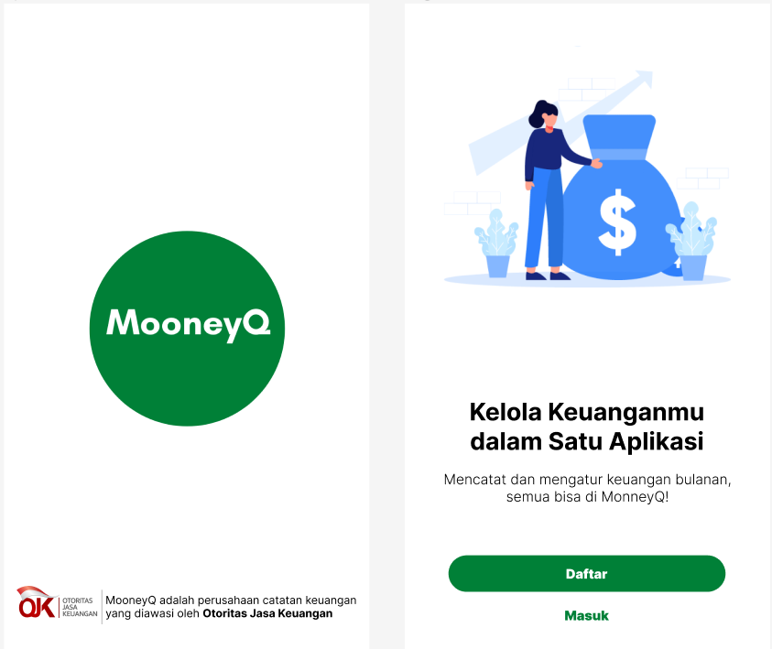

**Gambar 1**. *Splash screen, Start*

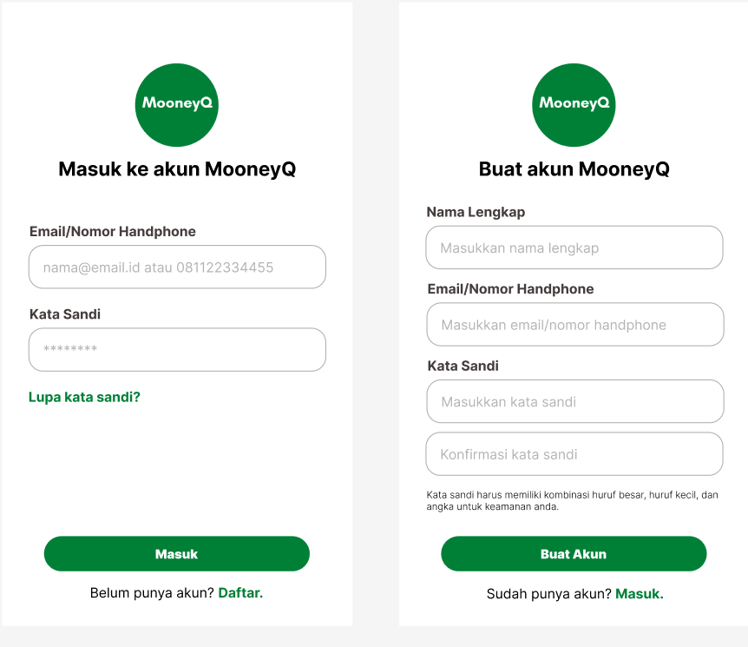

**Gambar 2.**  *Login dan Register*

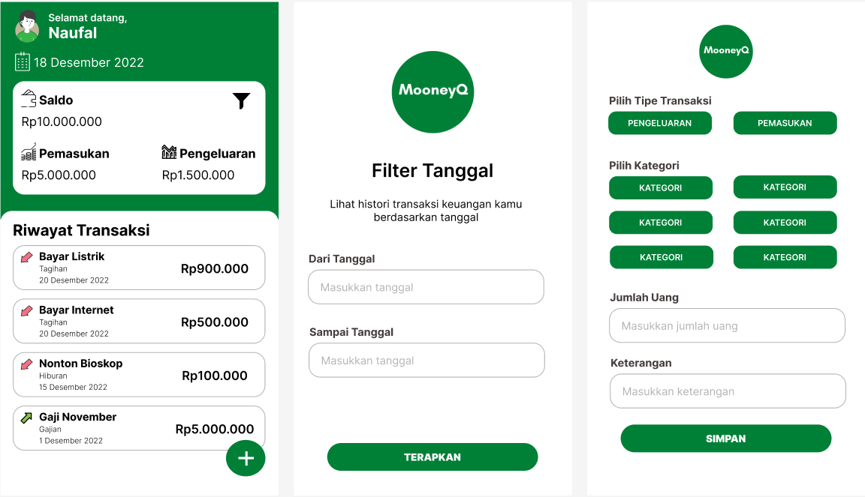

**Gambar 3.** *Main Menu, Date Filter, Add Transaction*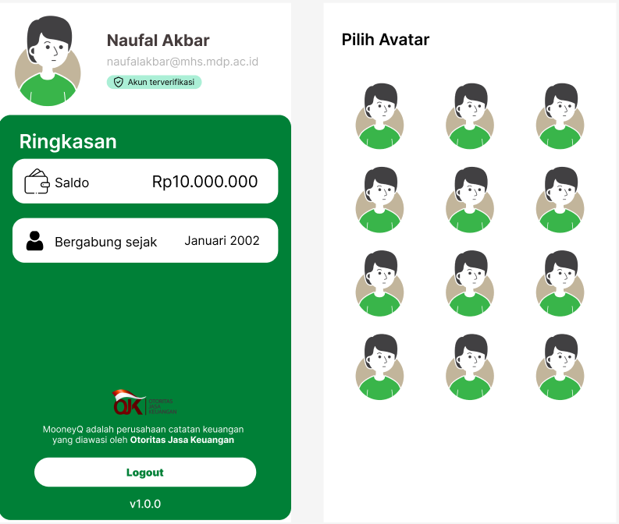

**Gambar 4.** *Profile Menu, Change Avatar*

1. **Mockup Aplikasi**

Tahap selanjutnya, tim MooneyQ menggunakan software Android Studio sebagai media pembuatan aplikasi. Dengan menggunakan aplikasi Android Studio, dapat kita lihat hasil mockup aplikasi MooneyQ yang telah dibuat oleh tim seperti gambar berikut.

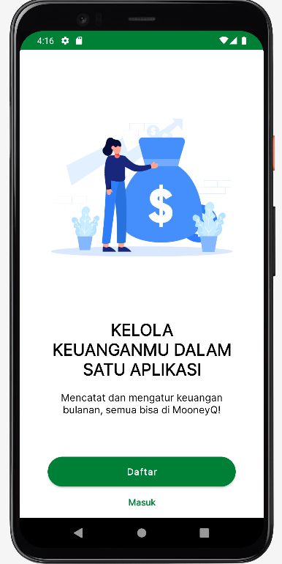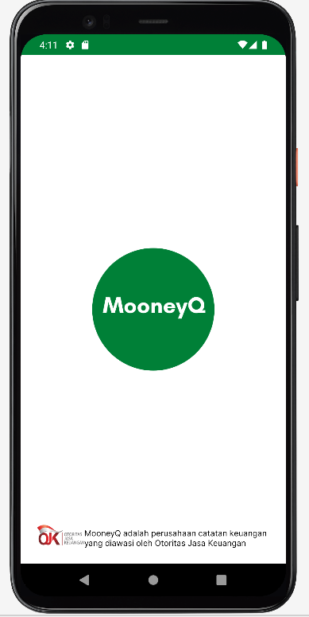

**Gambar 5**. *Splash screen, Start* 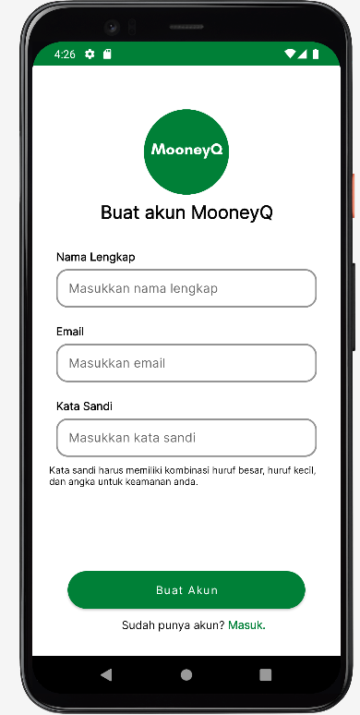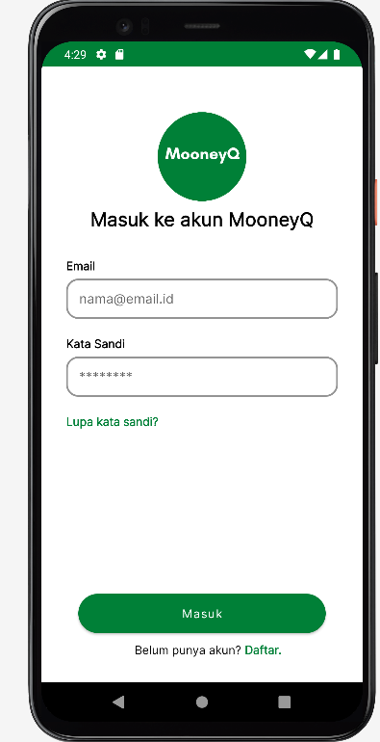

**Gambar 6.**  *Login dan Register*

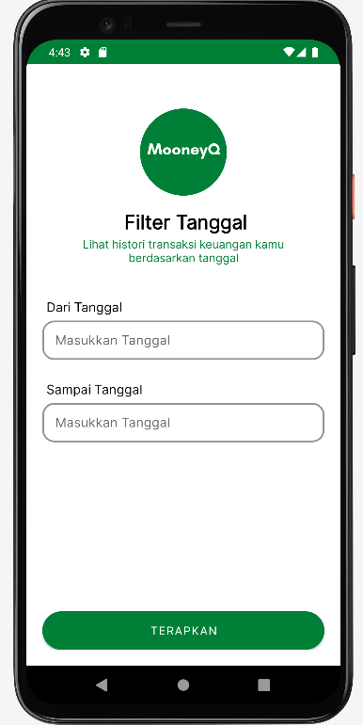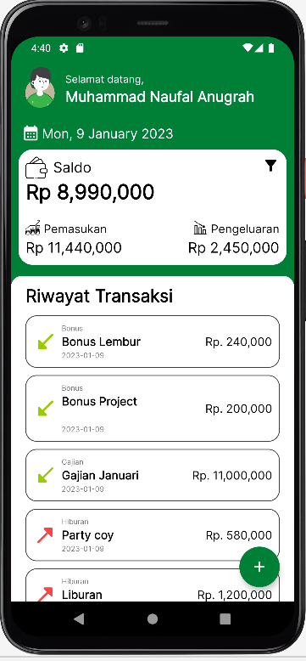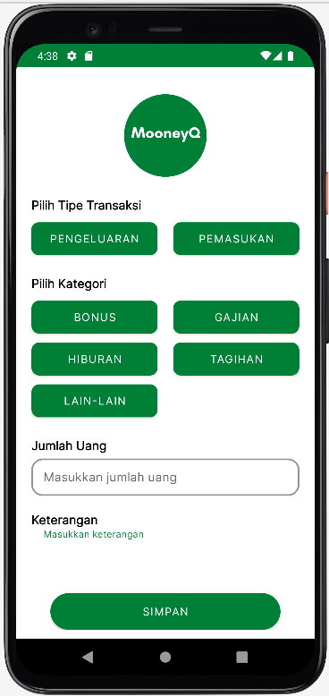

**Gambar 7**. *Main Menu, Date Filter, Add Transaction*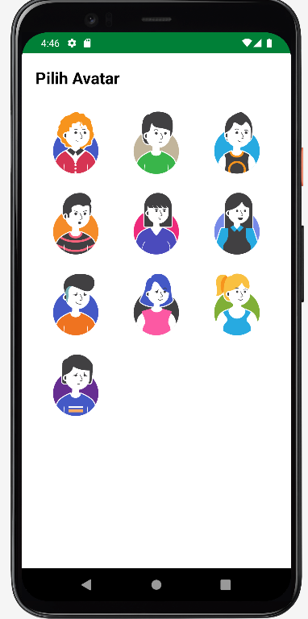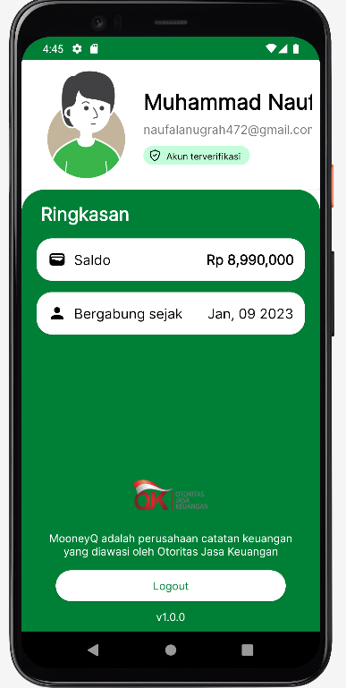

**Gambar 8**. *Profile Menu, Change Avatar*

1. **PENJELASAN & FLOW APLIKASI**

Pada aplikasi MooneyQ terdapat berbagai menu tampilan yang saling terhubung satu sama lain. Saat pertama kali membuka aplikasi maka akan ditampilkan splash screen dengan logo MooneyQ selama 2 detik. Setelah itu akan ditampilkan halaman start yang memberikan penjelasan fungsi aplikasi ini, terdapat 2 tombol daftar dan masuk yang apabila ditekan akan masuk ke halaman login ataupun register. Jika menekan tombol masuk pengguna akan masuk tampilan login, disini pengguna diminta memasukkan email dan password lalu menekan tombol masuk agar bisa masuk ketampilan utama aplikasi, bila pengguna lupa dengan kata sandi akun maka dapat menekan opsi “lupa kata sandi” dengan syarat pengguna mengisi email terlebih dahulu, maka pengguna akan mendapat email untuk opsi update kata sandi. Bila belum punya akun maka pengguna dapat menekan tombol daftar lalu akan terbuka tampilan register. Pada menu register pengguna diminta untuk memasukan nama lengkap, email asli, dan password lalu dapat menekan tombol daftar dan akan diminta login di halaman login.

Setelah berhasil login, pengguna ditampilkan halaman utama, disini pengguna bisa melihat apa saja pemasukkan dan pengeluaran yang telah dicatat pengguna sebelumnya. Disini juga pengguna dapat melihat berapa saldo yang dimiliki pengguna. Apabila ingin menambah catatan pengguna dapat menekan tombol tambah di bagian kanan bawah lalu akan di tampilan menu tambah catatan. Pengguna diminta untuk mengisi seluruh data pada menu tambah lalu bisa menekan tombol simpan dan akan terbuka halaman utama kembali dengan catatan yang terbaru. Apabila ingin mengubah catatan, pengguna dapat menekan catatan yang akan diubah dan akan terbuka menu update yang dapat diisi apa saja yang ingin diubah dari catatan tersebut lalu tekan tombol simpan. Untuk menghapus catatan, pengguna cukup menekan tahan catatan yang akan dihapus dan akan muncul opsi ingin menghapus pesan atau tidak. Apabila pengguna ingin menampilkan catatan terdahulu saja, maka pengguna dapat menekan icon filter di kanan agak atas, lalu pemilih catatan tanggal berapa yang ingin ditampilkan lalu klik terapkan dan akan muncul catatan pada tanggal itu saja.

Jika ingin LogOut, pengguna dapat menekan icon avatar pada kiri atas dan terbuka halaman profil. Disini pengguna dapat mengganti avatar pengguna dengan menekan logo avatar dan memilih avatar yang tersedia. Bila ingin logout maka pengguna dapat menekan tombol logout dan akun pengguna aka ter logout dan pengguna akan terbuka halaman login kembali.

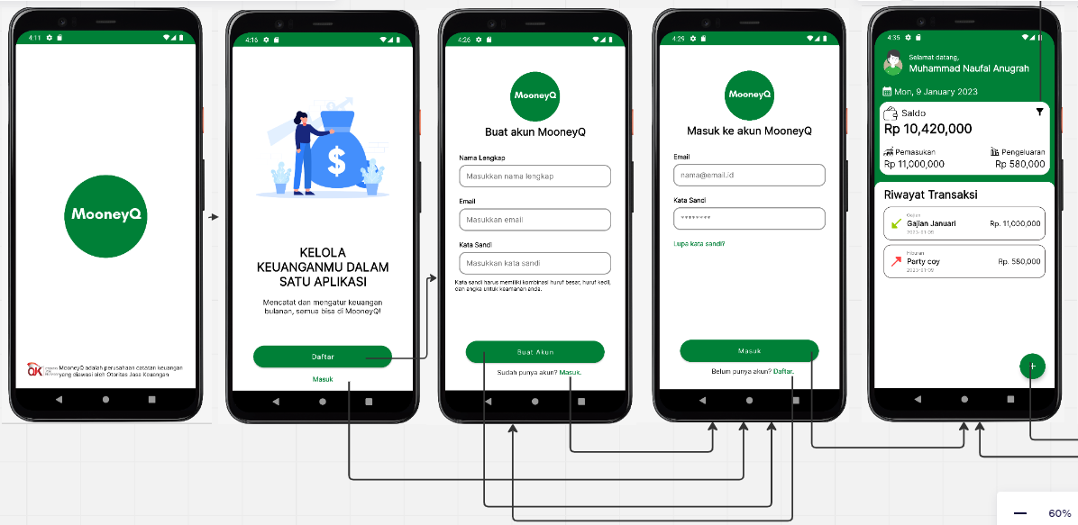

**Gambar 9. Flow Aplikasi**

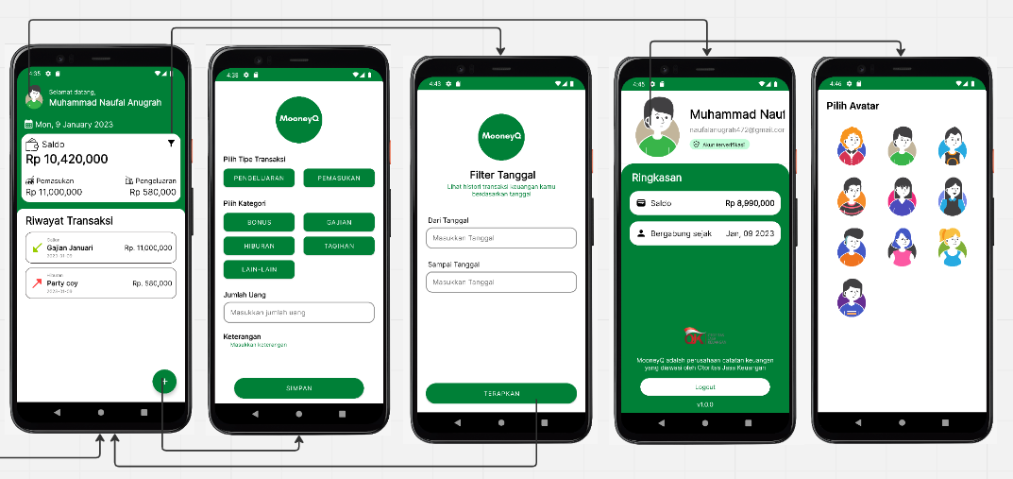

**Gambar 10. Flow Aplikasi**

**V. SCREENSHOT DEPENDENCIES DAN FUNGSI LIBRARY YANG DIPAKAI**

Library yang dipakai dalam project ini ada 5, yaitu:

1. Interceptor => berfungsi untuk monitoring data respon API :

implementation 'com.squareup.okhttp3:logging-interceptor:4.7.2'

1. Swipe Refresh Layout => berfungsi untuk membantu merefresh halaman apabila halaman itu dibuka, jadi apabila telah berhasil menginputkan data di insert, tidak perlu merefresh halaman Main untuk melihat perubahan karena telah terbantu oleh library ini. :

implementation 'androidx.swiperefreshlayout:swiperefreshlayout:1.1.0'

1. Glide => membantu mengatur tampilan gambar profil :

implementation 'com.github.bumptech.glide:glide:4.14.2'

annotationProcessor 'com.github.bumptech.glide:compiler:4.14.2'

1. Lottie => membantu menganimasikan gambar, ini digunakan pada halaman start :

implementation "com.airbnb.android:lottie:5.2.0"

1. Fancy Toast => membantu memperindah tampilan toast agar lebih beragam :

implementation 'io.github.shashank02051997:FancyToast:2.0.2'

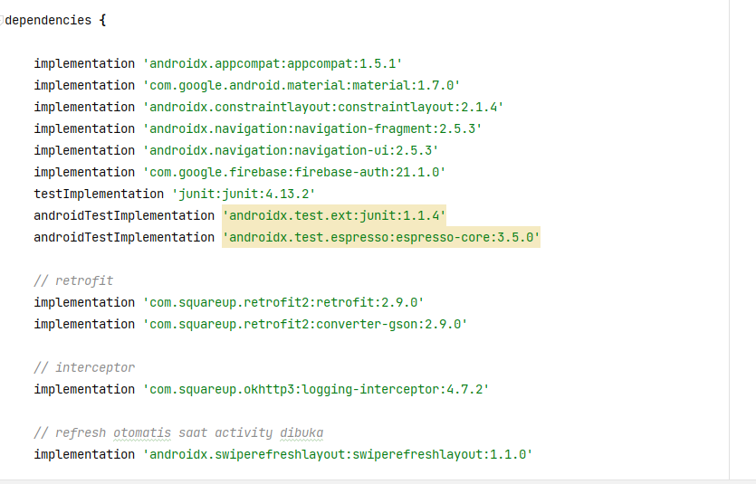

**Gambar 11.** Dependencies

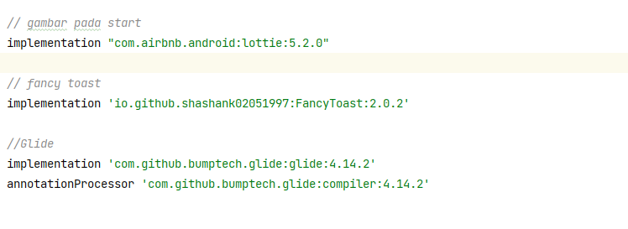

**Gambar 12.** Dependencies

**VI. FIREBASE**

Firebase yang digunakan dalam project ini ada 2 yaitu:

1. Authentication => bertujuan memudahkan pembangunan sistem autentikasi yang aman, sekaligus meningkatkan pengamanan *login, register, reset password,* serta *logout*.
2. Cloud Messaging Notification => memiliki fungsi dimana developer dapat mengirim notifikasi berupa informasi terkait aplikasi kepada pengguna, dimana pengguna dapat menerima notifikasi dari developer baik saat di dalam maupun luar aplikasi..